
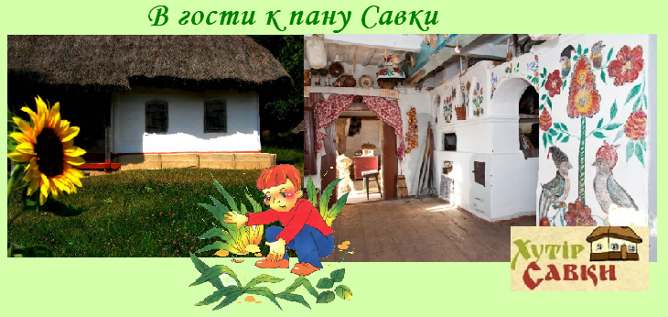
Киев – Новые Петровцы - Киев
Посадка в автобус. Выезд из Киева

Без экскурсионного сопровождения (только групповод)
- Экскурсия по территории этнографического комплекса.
Частный этнографический комплекс "Хутор Савки" ("Хата Савки") включает в себя две настоящие старинные украинские усадьбы: хату зажиточного крестьянина 1786 г. и дом пана 1854 г. Первая стоит на своем месте уже более двухсот лет, вторая перевезена из с. Мелени, что на Житомирщине. Здесь есть колодец, погреб, хозяйственный двор с клуней и кузницей. В ходе экскурсии посетителям предлагают собственноручно смолоть муку при помощи каменных жерновов, поработать в кузнице, понаблюдать за работой мастеров народных промыслов. После экскурсии можно отведать лучших блюд народной украинской кухни, приготовленных в дровяной печи по старинными рецептами.
- Свободное время для отдыха
- Приобретение сувениров.

Отъезд в Киев.

Стоимость тура в грн на группу:
Группа | 27+2 | 34+2 | 45+4
Стоимость в грн | 3300 | 3880 | 4870

В стоимость входит: транспортное (4 часа), экскурсионное обслуживание, страховка, оргуслуги.
В стоимость не входит: входные билеты и экскурсионные услуги в музеях.

В поездке можно заказать обед.

